КОНКУРСНАЯ РАБОТА
« ЭКО- СИМВОЛ МАЛОЙ РОДИНЫ»

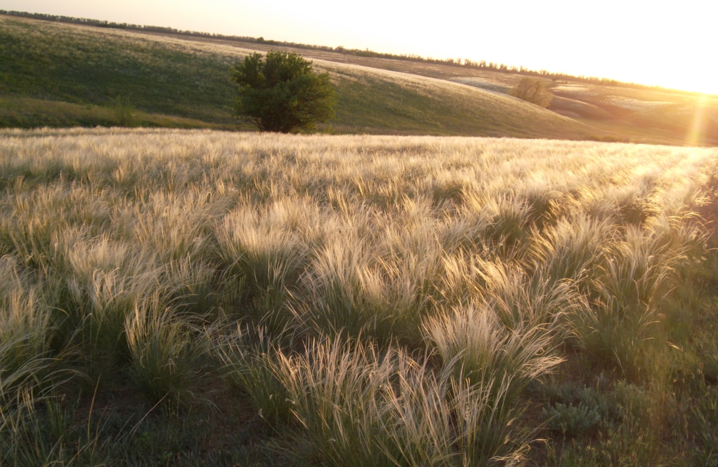
КОВЫЛЬ - ЖИВОЙ СИМВОЛ МАЛОЙ РОДИНЫ

РАБОТУ ВЫПОЛНИЛ:
ученик 6 класса МКОУ Семиченская СШ
Водопьянов Александр
РУКОВОДИТЕЛЬ
учитель биологии МКОУ Семиченская СШ
Шевцова Любовь Витальевна
2018

Я живу в небольшом хуторке, который располагается на юге Волгоградской области.
Моя малая Родина -это бескрайние степи. Дедушка работает агрономом и часто берет меня с собой на работу, вместе с ним мы любуемся красотой степи. Особенна она прекрасна- весной. Во время цветения ковыля она похожа на бескрайнее море. Волнующиеся пряди седого ковыля, особенно прекрасны в утренние часы, когда лучи солнца подсвечивают серебристо-серые перья и слабый ветерок, как будто шепчет о чем-то, хочет поведать тайну…
Дедушка рассказал мне, что в далекие времена когда наша степь гудела под копытами коней ногайцев, стонала земля от горя. Отряды татар угоняли в полон русских людей, молодежь и детей малых. Матери бежали по дороге, пытаясь в последний раз взглянуть на своих дочерей и сыновей. Хлестали их камчой ногайцы нещадно, лошадьми топтали. Обезумевшие от горя и отчаяния, взбегали тогда матери на придорожные курганы, рвали в безысходности свои поседевшие волосы и голосили, голосили. А потом падали живыми снопами на землю и уже не вставали. С тех пор и одеты склоны степных холмов серебряным ковром волнующегося ковыля. Оттого и ковыль и волнист и мягок - это седые волосы матерей. Теперь, когда я смотрю на ковыльную степь, чувство щемящего трепета наполняет мое сердце.
Что означает слово «ковыль»? Из толкового словаря Владимира Даля можно узнать, что название растения происходит от славянского корня и родственно словам «вилять», «ковылять», «колыхаться». По-латински ковыль называется «Stipa», что переводится как «волос» или «пакля», очевидно, из-за шелковистых «перьев» - остей, свойственных плодам этого злака. Ковыли представляют собой многолетние плотнодерновинные засухоустойчивые растения с узкими и длинными листьями. Род ковыля насчитывает в своем составе свыше 300 видов, из которых более 60 встречаются на территории нашей страны. В пределах Волгоградской области в настоящее время зарегистрировано произрастание 11 видов этого рода.
Ковыль является редким растением флоры степей и включен в «Красную книгу» России и Волгоградской области.
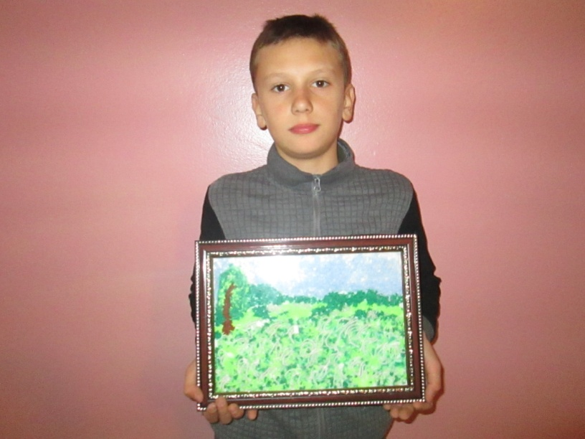
Ковыль – это травянистое растение. Выглядит оно как небольшой плотный кустик. Побеги у него растут из одной точки, а к верхушке становятся густыми. Стебли прямостоячие, листовые пластинки узколинейные, обычно очень узкие, вдоль сложенные, реже почти плоские. Метелки относительно небольшие и довольно густые, кистевидные; колоски довольно крупные, одноцветковые; колосковые чешуи перепончатые или кожи-стоперепончатые, обычно на верхушке длинно и почти шиловидно заостренные; нижние цветковые чешуи более или менее кожистые, у культивируемых видов 0.8—2.5 см дл. (не считая остей), у основания с длинным и острым каллусом, на верхушке переходящие в длинную, один раз или дважды согнутую ость 10—50 см длинной , покрытую волосками или шипиками.
В мае и в начале июня ковыль цветет, являясь украшением степи. После цветения появляются плоды. Они острые и колючие. Ковыль распространяется с помощью своих колючих волосков, которые «цепляют» семена растения к земле. Таким способом ковыль укореняется и размножается. Природные условия степи достаточно суровы для прорастания растений. Нехватка влаги, сухой жаркий ветер приводят к гибели нежные степные растения. А ковыль хорошо переносит эти тяжелые природные условия, благодаря тому, что имеет особое строение листовой пластинки, задерживающей испарение воды из растения.
В русской литературе многие писатели и поэты не раз восхищались красотой, величием и таинственностью степи. Так с чувством огромной любви к донским степям писал М.Шолохов: «Степь родимая! Горький ветер, оседающий на гривах косячных маток и жеребцов. На сухом конском храпе от ветра солоно, и конь, вздыхая горько-соленый запах, жует шелковистыми губами и ржет, чувствуя на них привкус ветра и солнца. Родимая степь под низким донским небом! Вилюжины балок, суходолов, красноглинистых яров. Ковыльный простор с затравевшим гнездоватым следом конского копыта, курганы в мудром молчании, берегущие закрытую казачью славу…
Низко кланяясь и по-сыновьи целуя твою пресную землю, донская, казачьей нержавеющей кровью политая степь!».

Я считаю, что ковыль можно назвать символом моей родины. У нас он растет по склонам балок и пленит своей красотой всех жителей. Меня он покорил своей тихой скромностью.
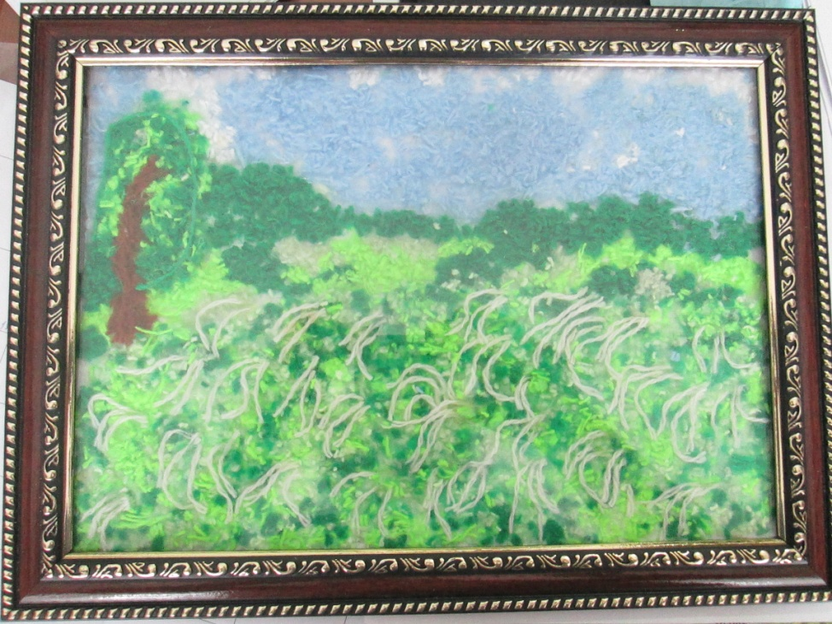
Люблю я милый моему сердцу край. Моя малая родина, Котельниковский район !

